Міністерство освіти і науки України
Дрогобицький державний педагогічний університет імені Івана Франка
Кафедра інформатики та інформаційних систем

ПОЯСНЮВАЛЬНА ЗАПИСКА
до курсового проекту на тему:

Веб ресурс для обміну 3D моделями

за 6 семестр 2020 / 2021 н.р.
студента групи КН-305 Б
Навчально-наукового інституту
фізики, математики, економіки та інноваційних технологій

Новодарського Владислава Володимировича

Науковий керівник
кандидат фізико-математичних наук
Карпин Дмитро Степанович

1. Допущено до захисту

„____” _________2021 р. Науковий керівник ____________ _______________
підпис прізвище, ім’я

2. Оцінка захисту _____________

„____”__________2021 р. Члени комісії ____________ ____________________
підпис прізвище, ім’я
_________ ____________________
підпис прізвище, ім’я
_________ ____________________
підпис прізвище, ім’я

Дрогобич 2021
Зміст
Вступ 3
1. Обгрунтування вибору платформи та засобів розробки 5
2 Формат GLTF 7
3 Реалізація програмної складової 8
4 Опис розробленого ресурсу 13
Висновки 20
Використані джерела 21

Вступ
Актуальність теми:
У сучасному світі люди та смартфони існують як одне ціле. Одним з найпопулярніших типів програм для смартфонів є веб чати та соціальні мережі, де люди проводять багато часу. Близько 45% населення світу користується соціальними мережами. Сучасна соціальна мережа як платформа для роботи з клієнтами дуже велика ефективний та зручний засіб просування послуг, що надаються тими чи іншими компаніями. Користувач може залишатися у своєму улюбленому додатку і не використовувати додаткові засоби для представлення того чи іншого функціоналу Користувач бачить завжди актуальну інформацію.
Отже будемо розробляти веб ресурс для обміну 3D моделями який буде надавати послуги для дизайнерів. Відвідувач даного ресурсу зможе ознайомитись із функціоналом та вільно спілкуватись між собою. Дизайнери в свою чергу зможуть обмінюватись 3D моделями та на сайті передивлятись їх не використовуючи додаткові програми.
Завдання:
Даний веб ресурс повинен виконувати такі функції:
- Авторизація аккаунта
- Можливість у режимі реального часу спілкуватись з іншими користувачами
- Надсилання 3D моделей як файли
- Візуалізація 3D моделей засобами threejs
- Створення нових аккаунтів.
- Відтворення моделей у режимі доповненої реальності.
Об’єктом дослідження є процеси обміну повідомленнями
Предметом дослідження є візуалізація 3D моделей та режим доповненої реальності.
Мета:
Ціль даного проекту є створити веб ресурс для обміну 3D моделями та поглибити знання у використанні інструментів розробки вебсайту. Цей сайт повинен виконувати усі поставлені перед ним функції.
Засоби та інструменти:
Для створення даного проекту використовуватиметься середовищем розробки програмного забезпечення Visual Studio Code . Серверна частина вебсайту буде використана онлайн сервісом Chat Engine. Для створення клієнтської частини сайту використовуватиметься JavaScript бібліотека React 17.0.1.

1. Обгрунтування вибору платформи та засобів розробки
Для створення інтерфейсу та клієнтської частини користуватимусь JavaScript бібліотекою React 17.0.1. Моїм завданням є створити та забезпечити доступний інтерфейс для сайту, який дозволить користувачу зручно використовувати усі надані функції. А також зробити це рішення максимально дешевим та швидким у розробці.
React.js - JavaScript бібліотека з відкритим програмним кодом для створення інтерфейсів користувача, яка покликана вирішувати проблеми часткового оновлення вмісту веб-сторінки, з якими стикаються в розробці односторінкових додатків. Розробляється Facebook, Instagram і спільнотою індивідуальних розробників.
Three.js — це бібліотека JavaScript з кросбраузерністю та інтерфейсом прикладного програмування (API), що використовується для створення та відображення анімованої 3D-комп'ютерної графіки у веб-браузері. Three.js скрипти можуть використовуватися спільно з елементом HTML5 Canvas, SVG або WebGL. Створення складних тривимірних комп'ютерних анімації може бути дещо простішим завдяки бібліотекам високого рівня, таких як Three.js або GLGE, SceneJS, PhiloGL, а також ряд інших. Адже ці бібліотеки відображаються в браузері без зусиль, необхідних для традиційного автономного додатку чи плагіна.
Chat Engine сервіс, що робить створення чату дуже простим для людей з обмеженим бюджетом. Це ідеально підходить для таких людей, як фрілансери та студенти, такі проекти, як стартапи. Інші SDK, такі як Stream та SendBird, починаються з 300 доларів на місяць після 14-денної пробної версії. Це занадто дорого!

Патерн Container / Component, який націлений на поділ компонентів на ті, які відповідають за формування інтерфейсу додатку, і на ті, які відповідають за зберігання стану і за логіку функціонування програми. Застосування цього патерну допомагає поліпшити структуру коду React-додатків і полегшує процес розробки. Наступного разу ми займемося роботою над курсовим проектом.
Список бібліотек які використовуються для створення проекту:
- React 17.0.1 – бібліотека для розробки клієнтської частини та інтерфейсу.
- Axios - це широко відома JavaScript-бібліотека. Вона являє собою HTTP-клієнт, заснований на Проміс і призначений для браузерів і для Node.js.
- Threejs – для створення та відображення анімованої 3D-комп'ютерної графіки у веб-браузері.
- Material-UI - це набір компонентів React, які реалізують специфікацію Google Design Material.

2 Формат GLTF
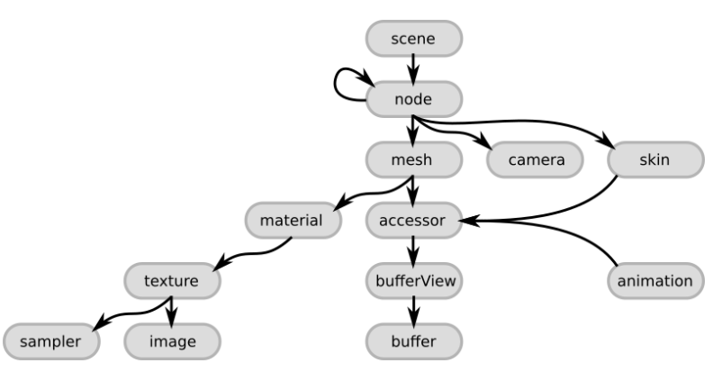
Рисунок 1 Структура формату строго
ієрархічна і має такий вигляд.
GLTF (GL Transmission Format) - це формат файлу для зберігання 3Д сцен і моделей, який є вкрай простим в розумінні (структура записана в стандарті JSON), розширюваним і легко взаємодіє з сучасними веб-технологіями. Даний формат добре стискає тривимірні сцени і мінімізує обробку під час виконання додатків, що використовують WebGL і інші API. GLTF зараз активно просувається Khronos Group як JPEG від світу 3D. На сьогоднішній день використовується GLTF версії 2.0. Існує і бінарна версія даного формату, яка називається GLB, єдина відмінність якого в тому, що все зберігається в одному файлі з розширенням GLB.
Об'єкт Meshes містить інформацію про мешах, розташованих в сцені. Одна нода (node об'єкт) може зберігати тільки 1 меш. Кожен об'єкт типу mesh містить масив типу mesh.primitive, в свою чергу примітиви - це примітивні об'єкти (наприклад трикутники) з яких складається безпосередньо меш. Даний об'єкт містить багато додаткових атрибутів, але все це слугує одній меті - правильному зберіганню інформації про відображення об'єкта. Основні атрибути заважав:
- POSITION - позиція вертексов по осях XYZ
- NORMAL - нормалізовані XYZ нормалі вертексов
- TANGENT - XYZW тангентси вертексов. W вказує куди спрямований тангент і має значечніе або +1, або -1.
- TEXCOORD_0 - текстурні координати UV. Може зберігається кілька наборів.
- COLOR_0 - RGB або RGBA кольору вертексов.
- JOINTS_0 - даний атрибут містить індекси суглобів / Джоінт (Joints) з відповідного масиву joints, які повинні впливати на вертекс (вершину).
- WEIGHTS_0 - дані цього атрибута визначають ваги, що вказують наскільки сильно суглоб / joint впливає на вершину.
- weights - атрибут, який відповідає за ваги морфинга.
- material - містить індекс, який є номером матеріалу в масиві Materials.

3 Реалізація програмної складової
Проект представляє собою клієнт-серверний додаток. Тобто у нас проект розбити на дві великі частини: Front-end та Back-end.
Back-end та Front-end пересилають один одному дані за допомогою REST API.
У свою чергу на Front-end створена інша архітектура. Основою в React є компоненти. Компоненти приймають дані із props .
Із цікавих реалізацій слід виділити:
Реалізацію алгоритму генерації та відтворення 3D моделей. Кожна модель файлу являє собою glTF - це стандартний формат файлу для тривимірних сцен та моделей. Файл glTF використовує одне з двох можливих розширень, .gltf або .glb. Файл .gltf може бути автономним або посилатися на зовнішні двійкові та текстурні ресурси, тоді як файл .glb є повністю автономним. Спочатку йде зчитування з файлу та запис його у так званий ArrayBuffer (Рис. 2)
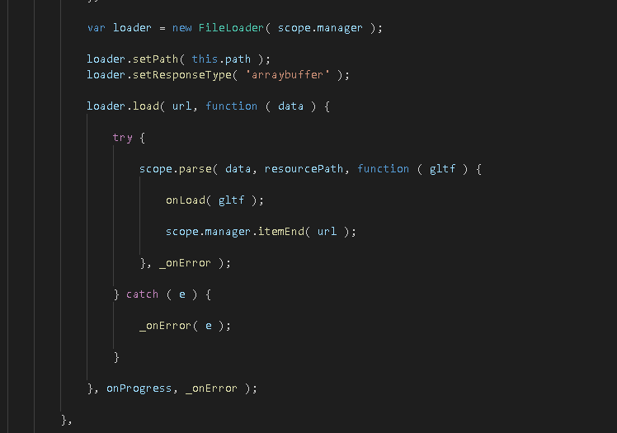
Рисунок 2 Метод для запису файлу у ArrayBuffer .

Отримавши готову модель Object3D , я можу її додавати на сцену. Але Gltf парсер працює не ідеально, бувають ситуації коли потрібно поправити матеріал після імпорту. Згодом я її візуалізую за допомогою WebGl renderer і оновлюю стан моєї канви ( canvas ).

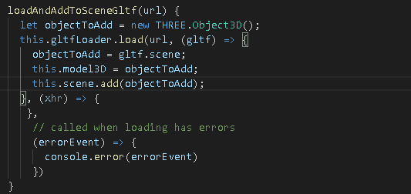

Рисунок 4 Фрагменти коду для отримання моделі.

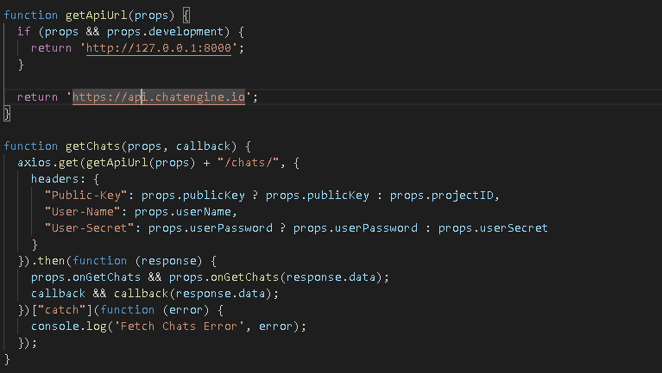
Рисунок 5 Фрагменти коду для отримання списку чатів
При загрузці робочої сторінки ( Рис 9.) ми запускаємо загрузку даних про чати ( Рис 5.)
Оскільки мені потрібно оновлювати дані не кожну секунду або декілька секунд, а саме тоді коли відправляється нове повідомлення, я прийняв рішення використовувати WebSocket
Протокол WebSocket ( «веб-сокет»), описаний в специфікації RFC 6455 , забезпечує можливість обміну даними між браузером і сервером через постійне з'єднання. Дані передаються по ньому в обох напрямках у вигляді «пакетів», без розриву з'єднання і додаткових HTTP-запитів.
WebSocket особливо хороший для сервісів, які потребують постійному обміні даними, наприклад онлайн ігри, чати, торговельні майданчики, що працюють в реальному часі, і т.д.
Як тільки об'єкт WebSocket створений, ми повинні слухати його події. Їх всього 4:
- open - з'єднання встановлено,
- message - отримані дані,
- error - помилка,
- close - з'єднання закрито.

return /*#__PURE__*/React__default.createElement(Websocket, {
url: "" + wsStart + rootHost + "/person/?publicKey=" + project + "&username=" + userName + "&secret=" + secret,
onOpen: function onOpen() {
return _this.props.onConnect && _this.props.onConnect(_this.props);
},
onClose: this.onClose.bind(this),
onMessage: this.handleEvent.bind(this)
});

Рисунок 6 Фрагменти коду для підключення WebSocket

Дуже важливе значення має рендеринг повідомлень. Рендеринг повідомлень повенен бути простим та швидко відпрацьовувати і містити логіку оскільки повідомлення бувають різних типів (текст, файл) з обох сторін користувачів ( Рис. 7).

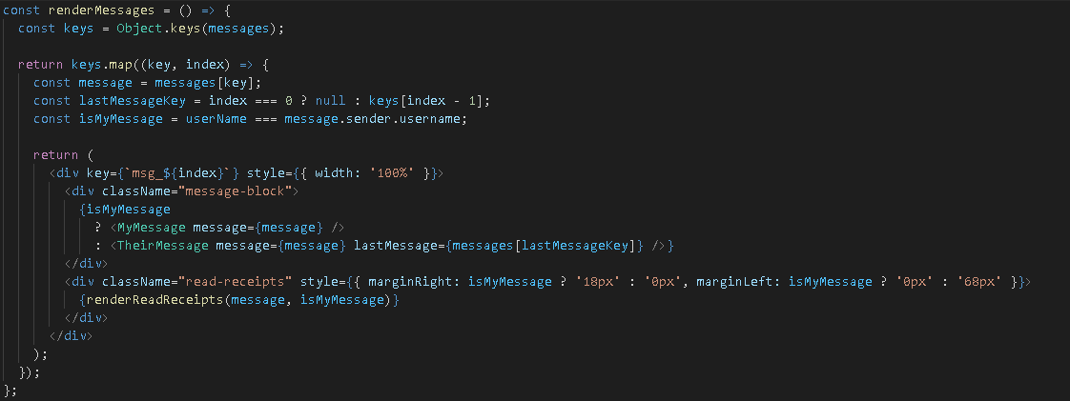
Рисунок 7 Фрагменти коду для рендерингу повідомлень

4 Опис розробленого ресурсу
Найважливішою складовою веб ресурсу є інтерфейс. Якщо інтерфейс не зрозумілий користувачу – йому буде важко його використовувати і він в найближчому часі залишить вашу веб-сторінку. Отож інтерфейс повинен бути лаконічний та зрозумілий. А також простий у розробці щоб можливо було його інтегрувати у короткі терміни.
При запуску веб ресурсу нас зустрічає сторінка авторизації (Рис. 8)
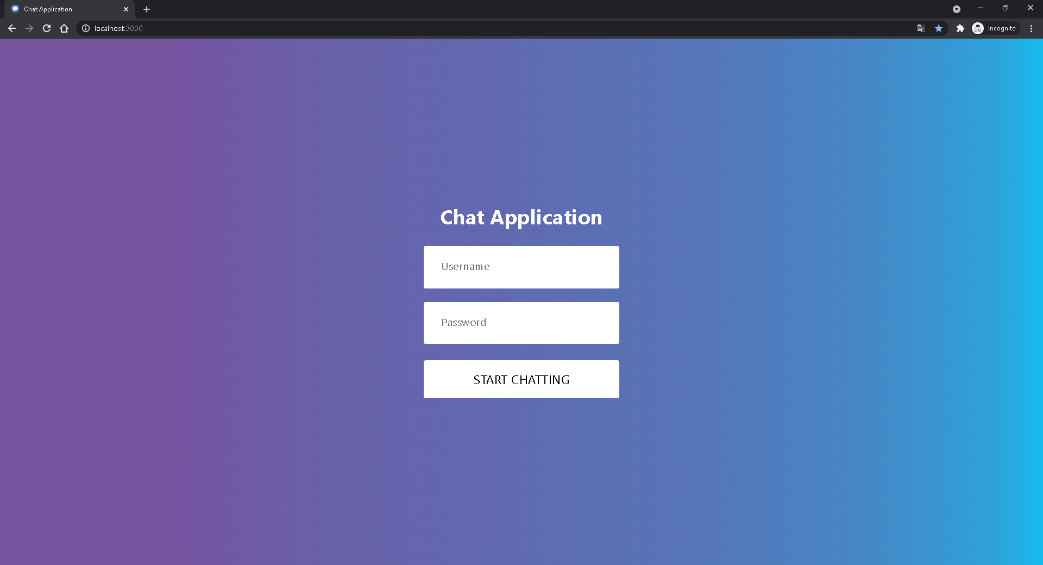
Рисунок 8 Інтерфейс вікна авторизації.
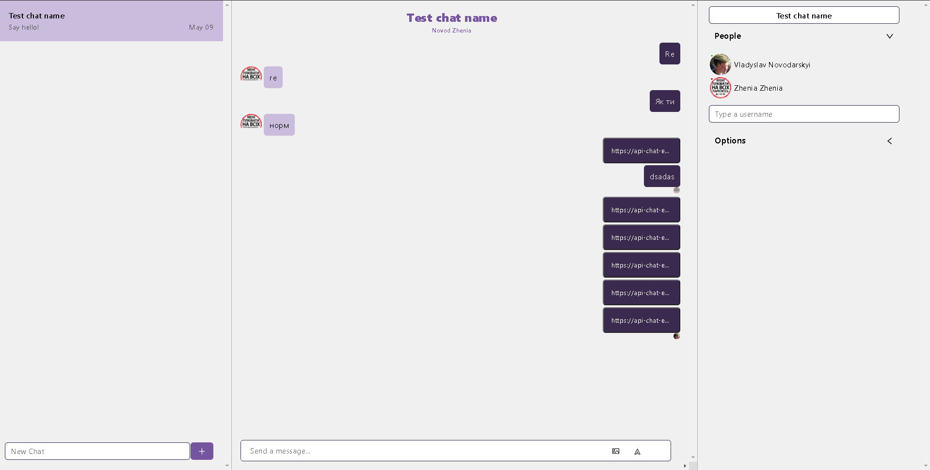
Рисунок 9 Вікно робочої сторінки

Сторінка вебсайту поділена на три частини. Це ліва частина з списком чатів центральна з основним вікном чату та блок справа для отримання інформації про чат та людей.
На лівому блоці зі списком чатів ми можемо переглянути уже готові діалоги та створити новий чат (Рис. 9).
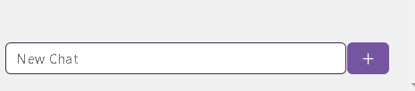
Рисунок 10 Інтерфейс вікна створення чату.

Після створення нового чату наше головне вікно змінює чат на новостворений та є можливість запросити людей до чату зі списку.

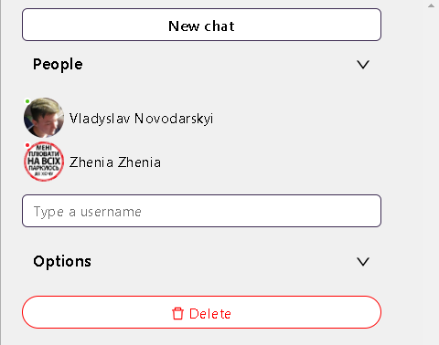
Рисунок 11 Інтерфейс вікна редагування чату.

На Рисунку 11 ми бачимо такі можливості як:
- Редагування назви чату
- Перегляд користувачів даного чату
- Поле для запрошення нових користувачів
- Видалення чату

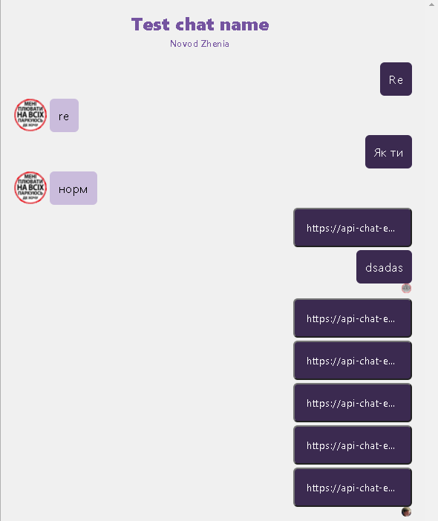
Рисунок 12 Інтерфейс вікна чату
На Рисунку 12 ми бачимо повідомлення користувачів а також посилання які являються повідомлення-посилання на 3D моделі.



Рисунок 13 Інтерфейс поля вводу повідомлення та
відправки файлів
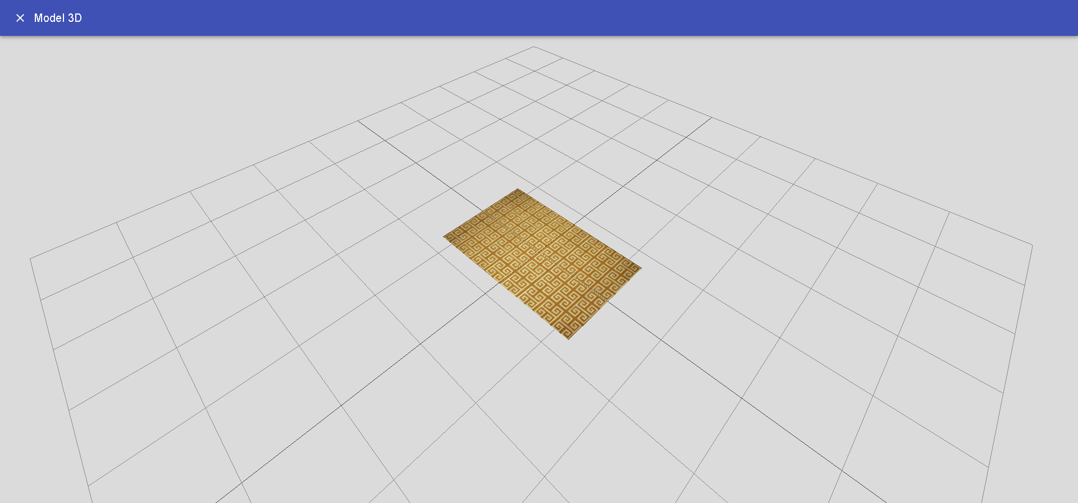
а)
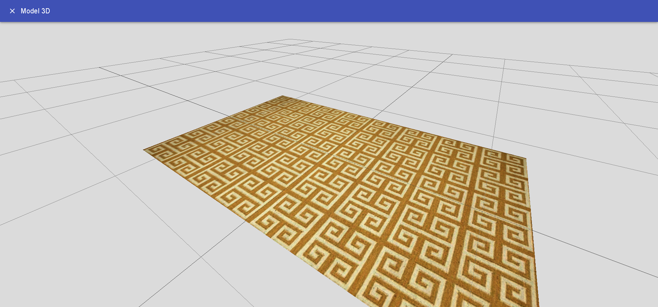
б)
Рисунок 14 Вікно візуалізації 3D моделей та можливість змінювати положення камери
При натиску на повідомлення-посилання на 3D моделі ( Рис. 8 ) ми бачимо діалог з відповідною візуалізацією моделі ( Рис. 10 ).

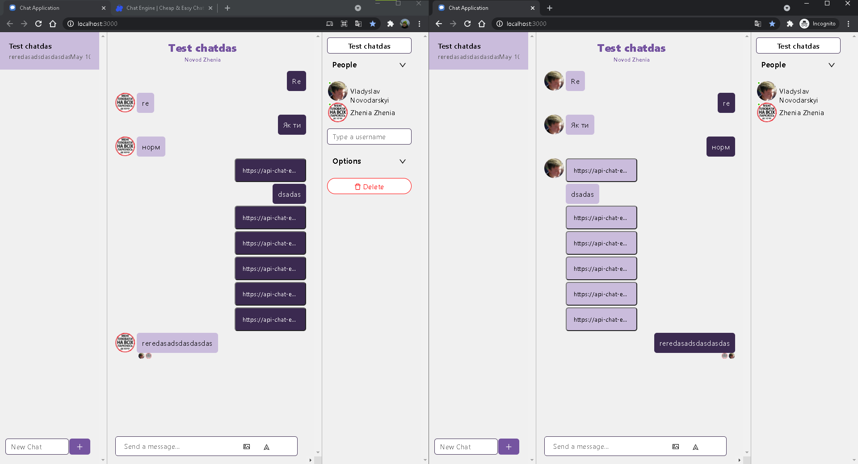
Рисунок 15 Вигляд екранів користувачів
які спілкуються між собою.
На рисунку 15 ми можемо зауважити, що людина що створила чат, стає адміністратором та має більше функціоналу. А людину яку запросили до чату має можливіть лише змінювати назву чату.
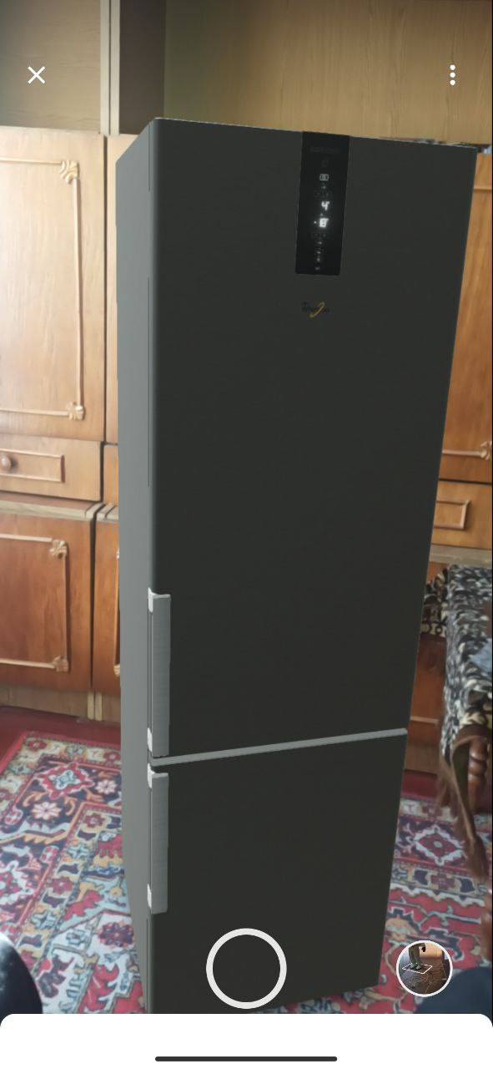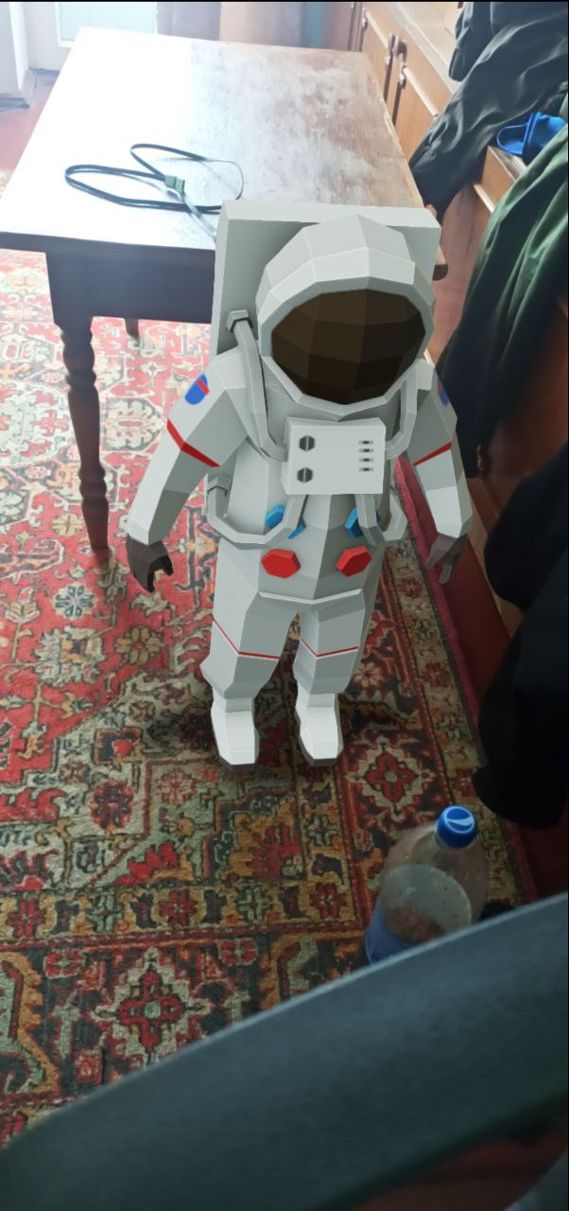
Рисунок 16 Вигляд моделей у режимі доповненої реальності.

Висновки
Виконуючи даний курсовий проект, було спроектовано та створено веб ресурс для обміну 3D моделями.Реалізований функціонал авторизації, спілкування в режимі реального часу, обмін файлами 3D моделей та їхня візуалізація , реалізований режим доповненої реальності . Вході роботи над курсовим проектом я поглибив свої знання та реалізував їх на практиці.

Використані джерела

- React [Електронне джерело] – https://reactjs.org/
- THREEJS [Електронне джерело] – https://threejs.org/
- Chat Engine [Електронне джерело] – https://chatengine.io/docs
- Rest API [Електронне джерело] – https://habr.com/ru/post/483202/
- React architecture [Електронне джерело] – https://codedzen.ru/react-urok-3-arkhitektura-prilozheniya/
- AR [Електронне джерело] – https://developers.google.com/ar/develop/java/scene-viewer#ar-only
- Чистый код: создание, анализ и рефакторинг. Библиотека программиста. [ Книга ] – Роберт Мартин.

